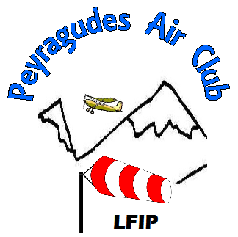 | Rassemblement PAC – APPM  Samedi 3 septembre 2022  Coupe Léon Elissalde  Altiport de PEYRESOURDE – LFIP | 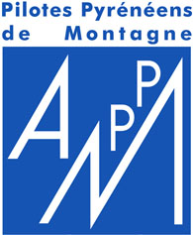

L’Association des Pilotes Pyrénéens de Montagne (APMM) et le Peyragudes Air Club (PAC) vous convient au rassemblement aérien qui aura lieu à PEYRESOURDE le samedi 3 septembre à l’occasion de la coupe Léon ELISSALDE (atterrissage de précision sur altiport).
Voici le programme :

Heure d’arrivée limite des avions : 10h 15
Heure de début de compétition : 11h00
Remise des prix : 13h00
Repas : 13h45

Un NOTAM sera déposé de 0600 à 1600 UTC entre le sol et 7000’ AMSL.
Pour accéder à l’altiport un PPR est nécessaire en contactant Philippe CHENEVIER au 06.80.75.73.56.
La fiche d’inscription ci-dessous entièrement remplie fera office de PPR.

Prévoyez un pique-nique et éventuellement des parasols...
Alexandre BOUQUET
Secrétaire APPM
------------------------------------------------------------------------------------------------------------------------------------

NOM : Prénom :
accompagné de ……….. personne(s)
* je décide de participer au rassemblement OUI NON
* je souhaite participer à la coupe Elissalde OUI NON
* j’arriverai en avion type d’appareil……………….immatriculation…………..... OUI NON
* j’arriverai en ULM type d’appareil……………….immatriculation……………… OUI NON
(rayer ci-dessus la mention inutile)
Je soussigné ............................................................................................................

à : ............................................................................................................................
Fait le:

------------------------------------------------------------------------------------------------------------------------------------
Dans tous les cas, nous vous remercions de bien vouloir nous informer de vos intentions avant le vendredi 2 septembre 21 heures, dernier délai à :
ba277@yahoo.fr ou 06.78.36.26.87
philippe.chenevier@ wanadoo.fr ou 06.80.75.73.56

